##### Project Document

System Model (Sequence Diagram) Document

|  |  |
| --- | --- |
| Project Name | 거대 무선 채널 기반 미래 채널 예측 및 통신 환경 분류 연구 |

03 조

202002541 이호윤

202202469 김가현

지도교수: 양희철 교수님

Document Revision History

|  |  |  |  |
| --- | --- | --- | --- |
| Rev# | Date | Affected Section | Author |
| 1 | 2025/05/03 | 시퀀스다이어그램 보고서 작성 | 이호윤 |
|  |  |  |  |
|  |  |  |  |
|  |  |  |  |

Table of Contents

1. Introduction 5

1.1. 연구 배경 5

1.2. 연구 목적 5

1.3. 연구 질문/ 가설 5

2. Use Case Diagram 7

2.1. 소프트웨어 활용 사례 7

2.2. 문제 해결에 대한 사용 사례 Diagram 7

3. Sequence Diagram 8

3.1. 해결 방법에 대한 알고리즘 순서도 8

4. AI 도구 활용 정보 10

List of Figure

그림 1. 유스케이스 다이어그램 6

# Introduction

## 연구 배경

차세대 무선 통신·센싱 시스템은 mmWave·sub‑THz 대역, Massive MIMO, 그리고 네트워크 고밀도화를 바탕으로 초고속·초저지연 서비스를 지향한다. 그러나 고차원 채널 신호 처리와 실시간 자원 관리가 요구되면서, 기존 통계 모델이나 전통적 최적화 기법은 다양한 환경에서의 일반화 성능에 한계를 드러낸다. 딥러닝 기법도 대규모 라벨 데이터 수요와 긴 시퀀스 처리 비용 탓에 실무 적용이 쉽지 않다. 자연어 처리 분야에서 검증된 **파운데이션 모델** 개념은 이러한 문제의 유력한 해결책을 제시한다.

본 연구가 제안하는 **Large Wireless Model(LWM)** 은 방대한 무선 채널 시뮬레이션 데이터를 활용해 **트랜스포머** 기반으로 사전 학습된 무선 전용 파운데이션 모델이다. 특히 우리는 동적 시나리오에서의 수신 신호 모델 *y = Hx + n* 중 **복소 채널 행렬 H의 위상 성분**을 정밀 예측함으로써 Massive‑MIMO 빔포밍과 위상 보정의 정확도를 높이고자 한다. 사전학습된 LWM 채널 임베딩은 **소량의 라벨만으로도** 빔포밍, 채널 추정, 간섭 관리 등 핵심 무선 과제에 전이학습(fine‑tuning)이 가능해 라벨 부족 환경에서의 성능 저하를 완화한다. 또한 공간·주파수·시간 상관관계를 효과적으로 포착함으로써 다양한 시나리오에 대한 **우수한 범용성**을 확보한다.

## 연구 목적

본 연구의 목적은 트랜스포머 기반 파운데이션 모델 LWM을 활용하여, 동적 무선 시나리오에서 수신 신호 식 y = Hx + n의 시변 복소 채널 행렬 H를 고정밀로 예측 활용하는 통합 프레임워크를 제시하는데 있다. 구체적으로 다음을 목표로 한다.

1. 데이터셋 구축

DeepMIMO Dynamic Scenario(operating frequency = 3.5 GHz) 파일을 활용해 사전학습 및 전이학습용 데이터를 구성한다.

2. 모델 사전학습, 전이학습

DeepMIMO에서 생성한 채널을 이용해 LWM을 MCM(Masked-Channel Modeling) 방식으로 사전학습 한 뒤, 소량의 실측 라벨로 전이 학습하여 시변 H를 예측한다.

3. 성능 비교, 정량 평가

제안한 LWM-기반 모델을 통계적 모델, CNN, LSTM 기반 방법과 비교하여 예측 정확도, 처리 지연, 파라미터 수를 정량적으로 평가한다.

이를 통해 동적 시나리오에서 수신 신호 식 y = Hx + n의 시변 복소 채널 행렬 H 위상 성분을 예측하고 기존 모델들 과의 성능 차이를 비교하여 예측 정확도 향상을 확인한다

## 연구 질문/ 가설

* **RQ1.**

LWM으로 전이학습한 모델은 기존 CNN, LSTM 등의 기반 채널 예측 모델보다 동적 시나리오에서 위상 예측 정확도를 얼마나 개선하는가?

* **RQ 2**

전체 서브캐리어 행렬(64x64) 단위로 복소 채널 H를 한 번에 예측할 때, LWM 전이학습 모델의 NMSE(dB) 성능은 기존 모델 대비 어느 정도 개선되는가?

* **RQ 3**

개별 서브캐리어 별로 채널 계수를 독립적으로 예측할 때, LWM 전이학습 모델의 NMSE 성능은 기존 모델 및 RQ2 방식과 비교해 어느 정도 차이를 보이는가?

* **H1**

LWM 전이학습 모델은 기존 모델 대비 위상 RMSE를 20% 이상 감소시킬 것이다.

* **H2**

전체 서브캐리어 예측 기준으로 LWM 모델은 NMSE를 기존 모델 대비 3dB 이상 개선할 것이다.

* **H3**

개별 서브캐리어 예측에서도 LWM 모델의 NMSE 개선 폭은 전체 행렬 예측 대비 ±1dB 이내로 유지될 것이다.

# Use Case Diagram

## 소프트웨어 활용 사례

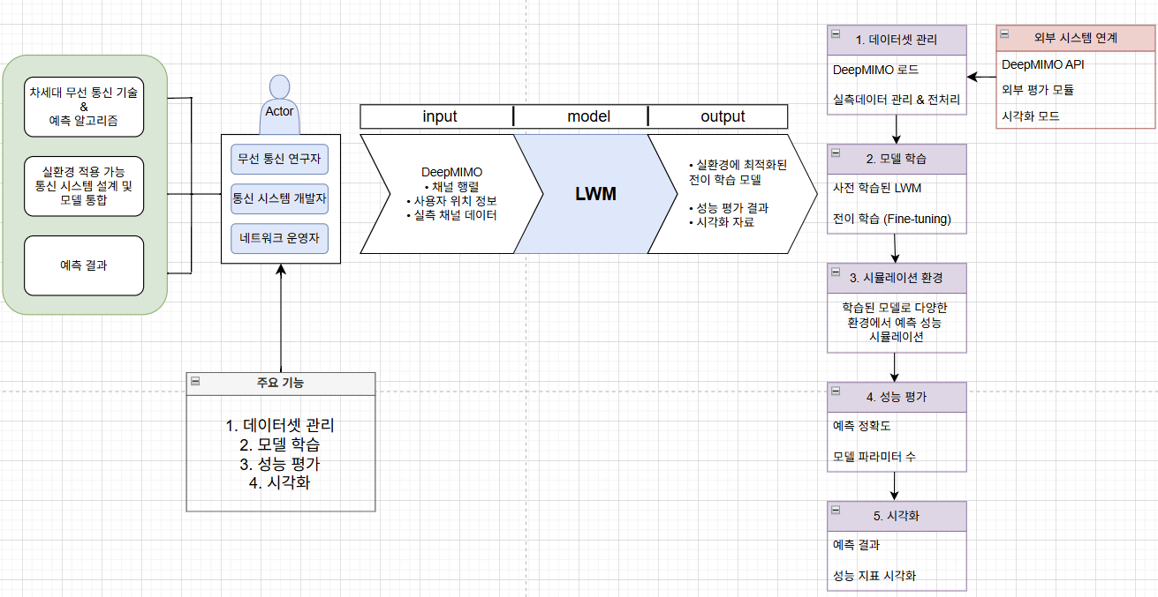

## 문제 해결에 대한 사용 사례 Diagram

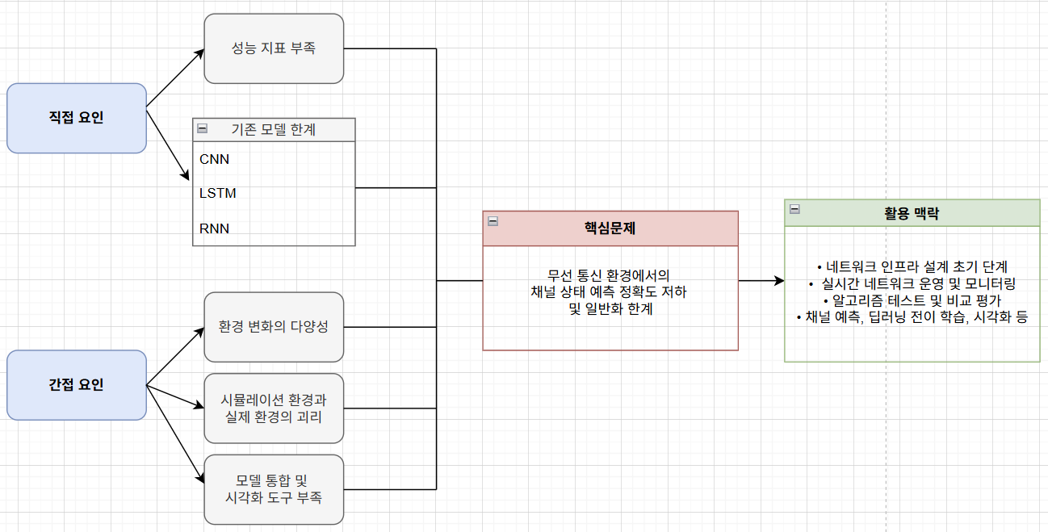

그림 1. 유스케이스 다이어그램

# Sequence Diagram

## 해결 방법에 대한 알고리즘 순서도

|  |  |
| --- | --- |
| 연구가설 (or 연구질문) | LWM으로 전이학습한 모델은 기존 CNN, LSTM 등의 기반 채널 예측 모델보다 동적 시나리오에서 위상 예측 정확도를 얼마나 개선하는가? |
| LWM | |
| 핵심 문제 정의 | 동적 이동 환경에서 수신 신호 y = Hx + n의 시변 복소 채널 행렬 H(real+imag)를 예측하고자 한다. |
| 알고리즘 순서 | 1. 데이터 전처리  - DeepMIMO Dynamic Scenario 채널 -> user x Scene x (H_real + H_imag) x channel 텐서 생성  - channel을 어떻게 설정하느냐에 따라 RQ2, RQ3도 가능  2. LWM 사전학습 가중치 로드  - Masked-Channel Modeling(MCM) 방식으로 pre-train  3. 전이학습(Fine-tuning)  - LWM Encoder + Temporal FC 헤드 학습  - 손실: MSE/NMSE  4. 추론 및 평가  - 예측 와 실제 H 비교 -> NMSE, RMSE, BER 산출  - 기존 CNN-LSTM baseline과 성능 비교 |

# AI 도구 활용 정보

|  |  |
| --- | --- |
| *사용 도구* | *ChatGPT* |
| *사용 목적* | *시퀀스 다이어그램 알고리즘 순서 내용 다듬기* |
| *프롬프트* | * *내가 작성한 내용에서 좀 더 다듬어줘* |
| *반영 위치* | 1. *시퀀스 다이어그램 (p.10)* |
| *수작업*  *수정* | *있음(논리 보강 등)* |